EDA上机指导书

李 莉 编

武汉理工大学华夏学院
2016年9月

前 言

一、上机课目的
EDA上机课是电子工程类专业教学中重要的实践环节，包括了ISE开发环境基本操作及Verilog语言、组合逻辑电路设计、流水灯设计、计数器设计、扫描显示电路的驱动、综合层次性上机——交通灯的设计。要求学生通过上机学会正确使用EDA技术，熟练使用ISE开发环境，掌握Verilog语言的编程，掌握数字电路和系统的设计。
通过上机，使学生加深对课堂专业教学内容的理解，培养学生理论联系实际的能力，实事求是，严谨的科学作风，使学生通过上机结果，利用所学的理论去分析研究EDA技术。培养学生使用Verilog语言的能力以及运用上机方法解决实际问题的能力。

二、上机要求：
1.课前预习
① 认真阅读上机指导书，了解上机内容；
② 认真阅读有关上机的理论知识；
③ 编写程序代码。
2.上机过程
- 按时到达；
- 认真听取老师对上机验内容及上机要求的讲解；
- 认真进行上机的每一步，编写程序代码与仿真结果是否相符；
- 将上机过程中编写的程序代码和仿真结果提交给老师审查；
- 做完后，关闭电脑电源后方可离开。

三、实验学生守则
1．保持室内整洁，不准随地吐痰、不准乱丢杂物、不准大声喧哗、不准吸烟、不准吃东西；
2.爱护公务，不得在实验桌及墙壁上书写刻画，不得擅自删除电脑里面的文件；
3.安全用电，严禁触及任何带电体的裸露部分，严禁带电接线和拆线；
4.任何规章或不按老师要求操作造成仪器设备损坏须论价赔偿。

项目一 ISE开发环境入门

一、上机目的
1.了解ISE开发环境及基本操作。
2.熟悉设计方法和步骤。
3.掌握电路的综合和实现。
4.掌握电路仿真与时序分析。
5.熟悉3/8线译码器工作原理。

二、上机内容和基本原理
1.以3/8线译码器为例，总体思路以Basys 2开发板中的三个拨位开关，SW2，SW1,SW0为三个输入信号，可以代表8种不同的状态，该译码器对这8种状态译码，并把所译码的结果在八个发光二级管（LD7~LD0）上显示。
2.输入与输出之间逻辑关系
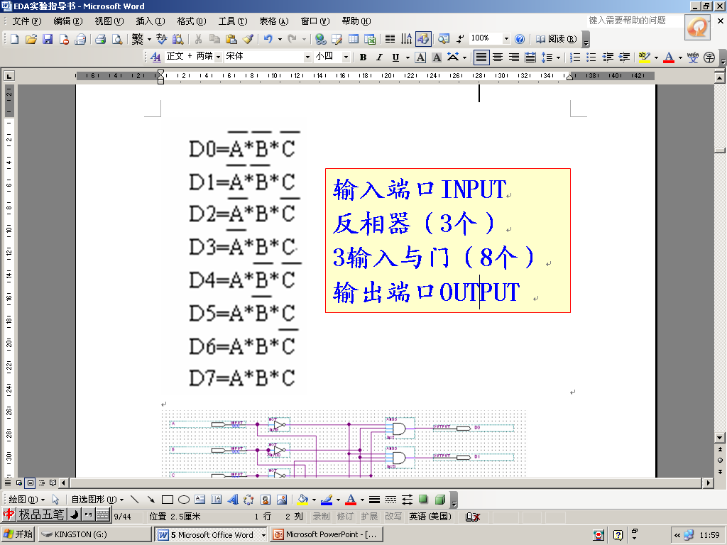

3. 其真值表：
输入 |  |  | 输出
A | B | C | D7 | D6 | D5 | D4 | D3 | D2 | D1 | D0
0 | 0 | 0 | 0 | 0 | 0 | 0 | 0 | 0 | 0 | 1
0 | 0 | 1 | 0 | 0 | 0 | 0 | 0 | 0 | 1 | 0
0 | 1 | 0 | 0 | 0 | 0 | 0 | 0 | 1 | 0 | 0
0 | 1 | 1 | 0 | 0 | 0 | 0 | 1 | 0 | 0 | 0
1 | 0 | 0 | 0 | 0 | 0 | 1 | 0 | 0 | 0 | 0
1 | 0 | 1 | 0 | 0 | 1 | 0 | 0 | 0 | 0 | 0
1 | 1 | 0 | 0 | 1 | 0 | 0 | 0 | 0 | 0 | 0
1 | 1 | 1 | 1 | 0 | 0 | 0 | 0 | 0 | 0 | 0

4.输入与输出之间逻辑关系
ld[0]=~sw[2]&~sw[1]&~sw[0];
ld[1]=~sw[2]&~sw[1]& sw[0];
ld[2]=~sw[2]& sw[1]&~sw[0];
ld[3]=~sw[2]& sw[1]& sw[0];
ld[4]= sw[2]&~sw[1]&~sw[0];
ld[5]= sw[2]&~sw[1]& sw[0];
ld[6]= sw[2]& sw[1]&~sw[0];
ld[7]= sw[2]& sw[1]& sw[0];
三、主要仪器和设备
主要仪器和设备：计算机，Basys 2开发板。

图1 Basys 2开发板

四、ISE开发环境
- 建立工程。
①选择菜单“File”→“New Preject”。
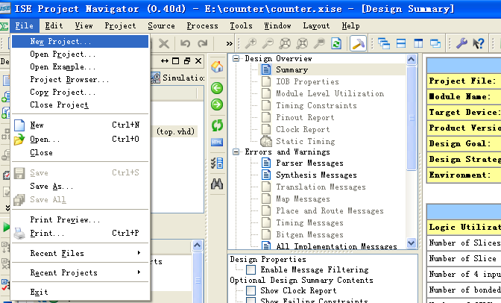
点击New Project…

②进入新建工程向导对话框
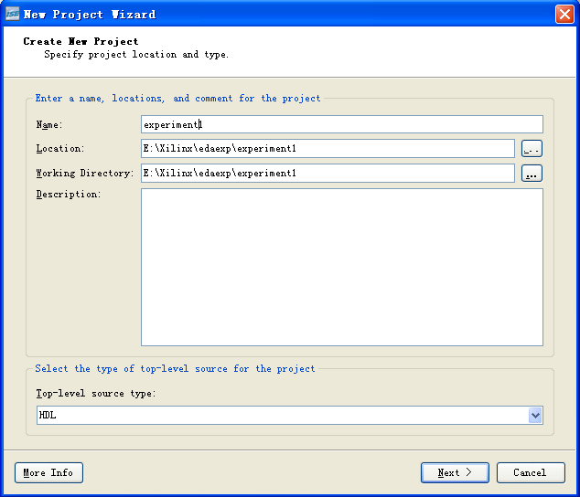
输入工程名字：experiment1
工程所在目录
点击“Next”按纽

顶层源文件类型
②点击“Next”后，进入工程设置对话框。
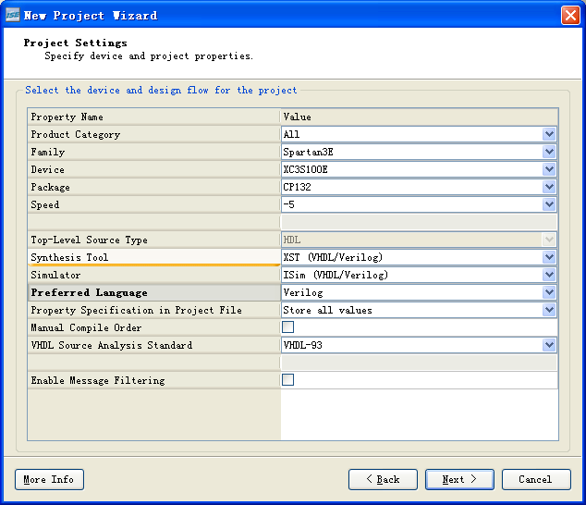
产品范围(product category)
芯片的系列(Family)
具体的芯片型号(Device)
封装类型（Package）
速度信息（speed）
综合工具（Synthesis Tool)
仿真工具（Simulator）
喜欢的语言（VHDL/Verilog）
点击“Next”按钮
对如下选项进行设置：
Family:Spartan3E
Device:XC3S100E
Package:CP132
TOP-Level Source：HDL
Synthesis Tool：XST（VHDL/Verilog）
Simulator：ISim（VHDL/Verilog）
Preferred Language：Verilog
③点击“Next”后，进入工程摘要对话框。
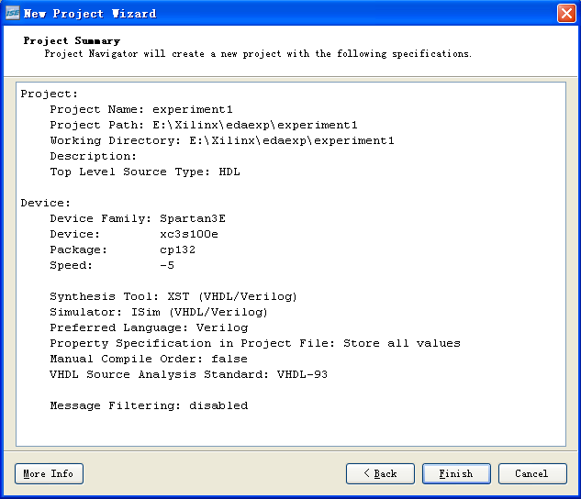
点击“Finish”按钮
④点击“Finish”后，完成工程的创建。
生成了空的工程框架
1
工程名
器件名字
1
2、建立Verilog源文件。
①选中器件名字，点击鼠标右键，弹出一个快捷菜单。
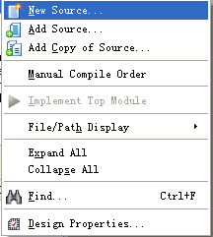
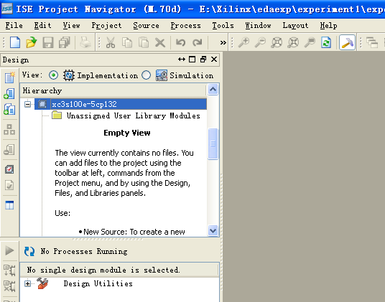
选中器件名字，点击鼠标右键
选中New Source
②选中“New Source”，进入新建源文件向导对话框，输入文件名。
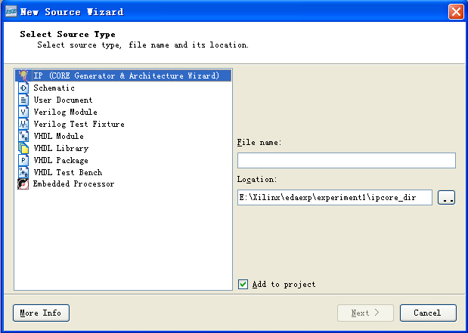
0
IP生成向导

0
0
0
0
0
0
0
0
0
原理图文件

用户文档文件

Verilog模块模板文件

Verilog测试平台模板文件

VHDL模块模板文件

VHDL库模板文件

VHDL包模板文件

VHDL测试平台模板文件

片上系统设计向导

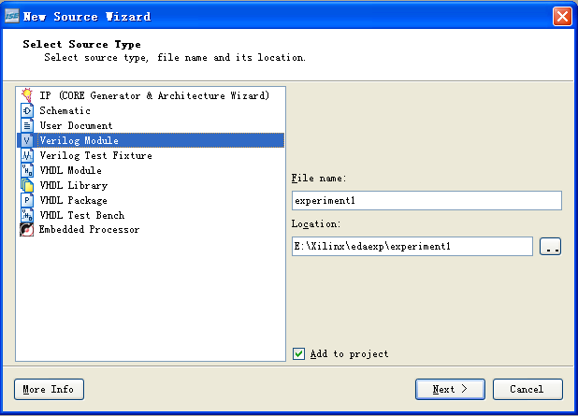
0
选择VHDL Module

0
输入”experiment”作为VHDL模块的名字

点击“Next”按钮

③点击“Next”后，进入定义模块对话框，进行端口指定。
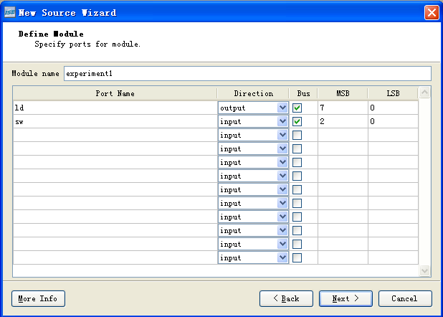
0
指定端口名

0
指定端口方向

0
指定位宽

点击“Next”

点击“Next”
④点击“Next”后，进入概要对话框。
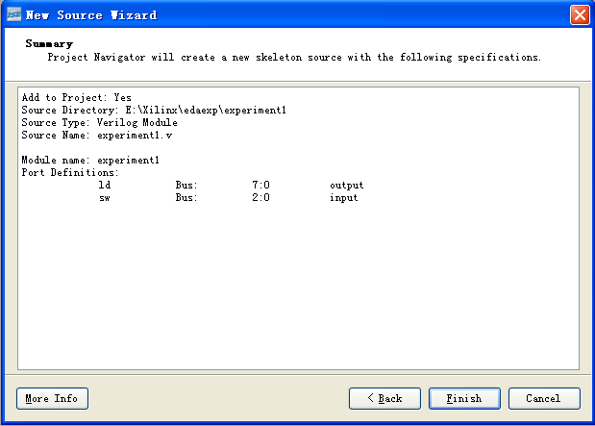
点击“Finish”
⑤点击“Finish”后，回到ISE主界面。
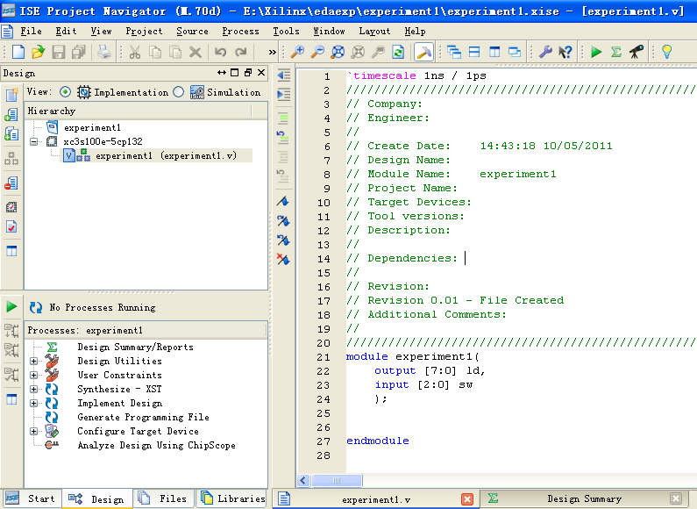
生成的experiment1.v文件
添加代码到experiment1.v文件中
⑥输入源程序代码：
module experiment1(
output [7:0] ld,
input [2:0] sw
);
assign ld[0]=~sw[2]&~sw[1]&~sw[0];
assign ld[1]=~sw[2]&~sw[1]& sw[0];
assign ld[2]=~sw[2]& sw[1]&~sw[0];
assign ld[3]=~sw[2]& sw[1]& sw[0];
assign ld[4]= sw[2]&~sw[1]&~sw[0];
assign ld[5]= sw[2]&~sw[1]& sw[0];
assign ld[6]= sw[2]& sw[1]&~sw[0];
assign ld[7]= sw[2]& sw[1]& sw[0];
endmodule
3、综合。
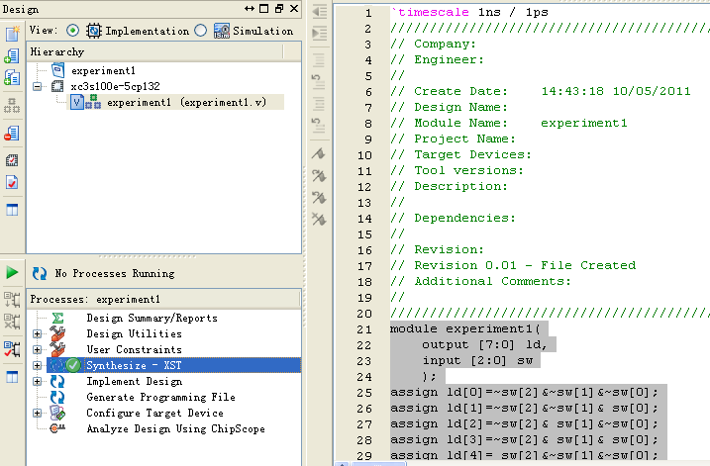
选中experiment1.v文件
双击进行综合
4、仿真。
①先选中Simulation，然后选中器件名字，点击鼠标右键，弹出一个快捷菜单。
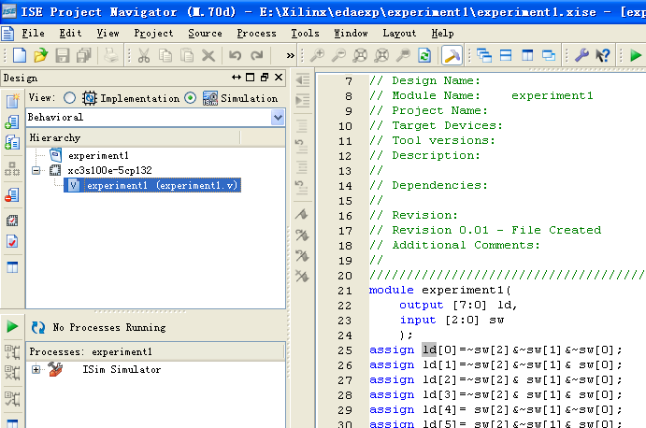
②点击“New Source”后，进入选择源文件类型对话框。
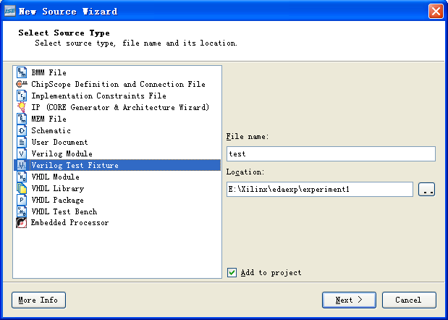
③选择关联文件
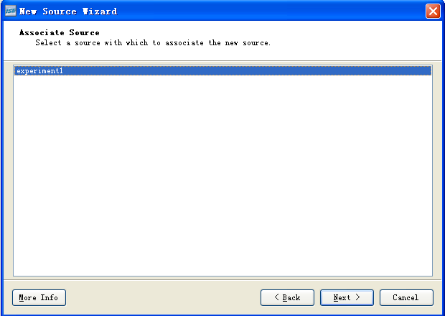
④概要
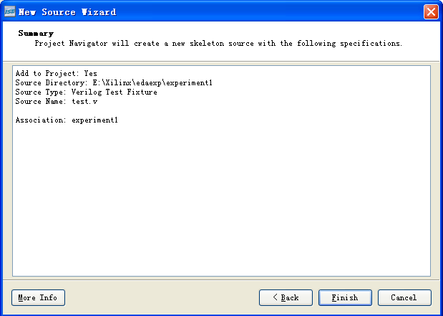
⑤进入仿真测试文件编辑窗口
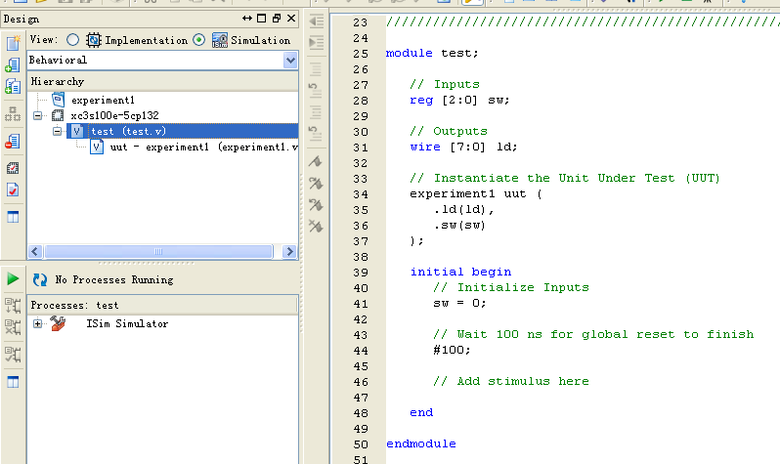
- 输入测试程序代码
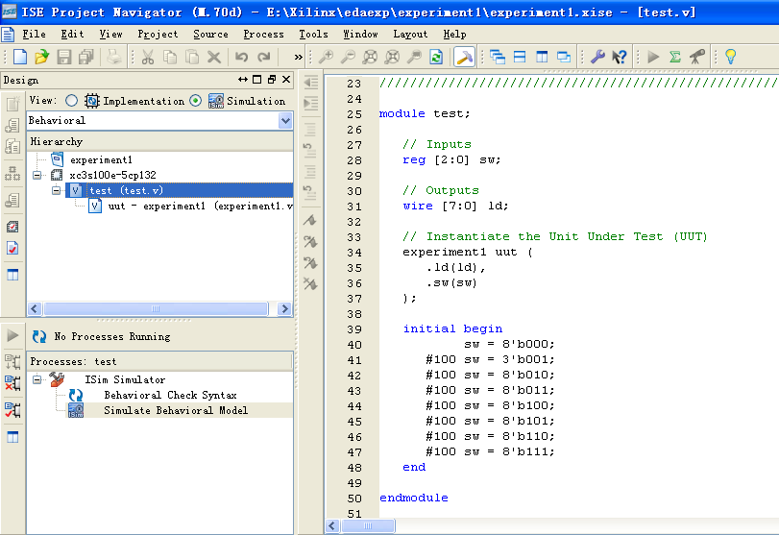
module test;
reg [2:0] sw;
wire [7:0] ld;
experiment1 uut (
.ld(ld),
.sw(sw)
);
initial begin
sw = 8'b000;
#100 sw = 3'b001;
#100 sw = 8'b010;
#100 sw = 8'b011;
#100 sw = 8'b100;
#100 sw = 8'b101;
#100 sw = 8'b110;
#100 sw = 8'b111;
end
endmodule
- 右键单击“Simulate Behavioral Model”弹出快捷菜单，点击“run”命令。
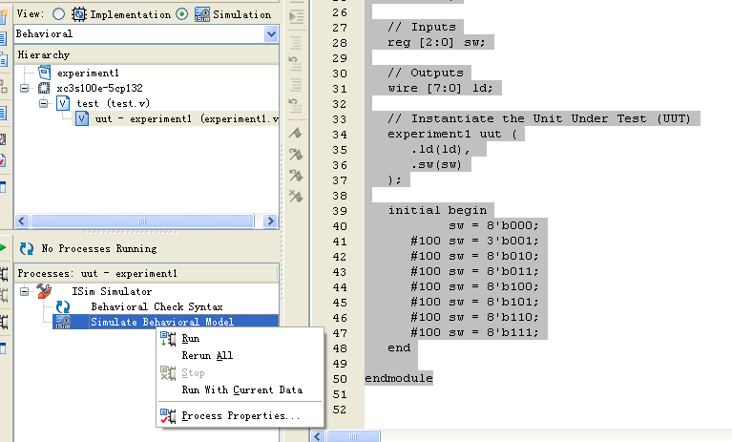
- 进入ISim仿真器界面，选中Simulation菜单中的“Run”命令。
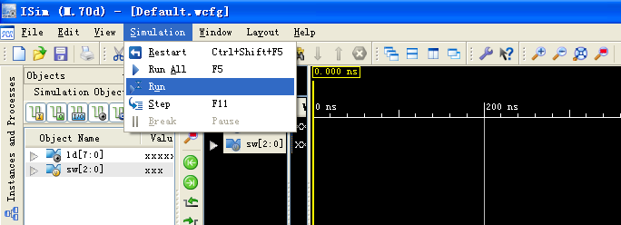
⑨显示仿真波形时序图。
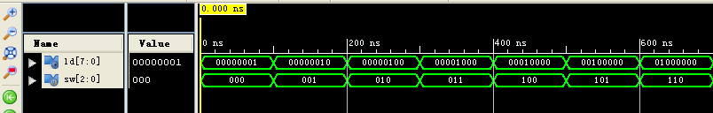
5、编写约束文件。
①选中器件名字，点击鼠标右键，弹出一个快捷菜单。
选中器件名字，点击鼠标右键
选中New Source
②选中“New Source”，进入新建源文件向导对话框，输入约束文件名。
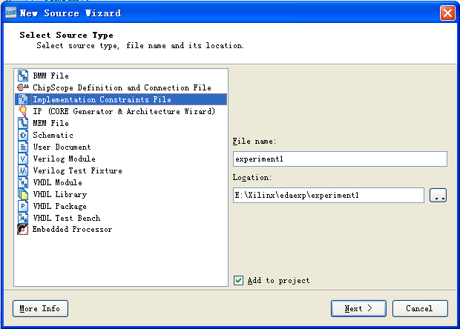

选中实现约束文件
输入约束文件名

点击“Next”按钮

③点击“Next”后，进入概要对话框。
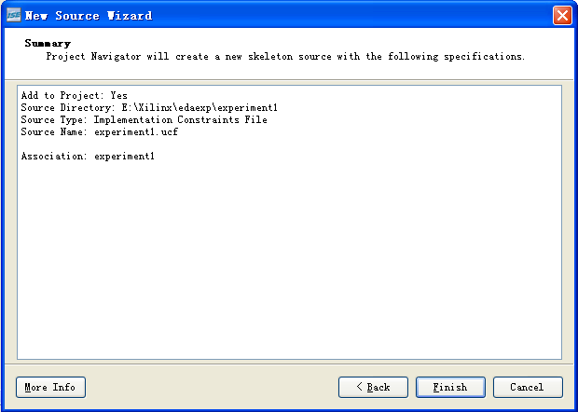

点击“Finish”按钮

④点击“Finish”后，回到ISE主界面，编辑约束文件。
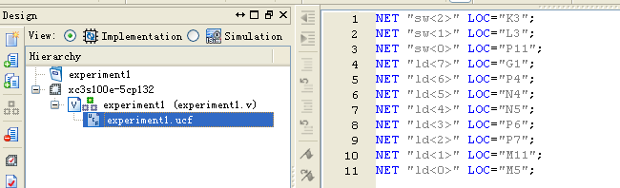
⑤输入约束文件代码
NET "sw<2>" LOC="K3";
NET "sw<1>" LOC="L3";
NET "sw<0>" LOC="P11";
NET "ld<7>" LOC="G1";
NET "ld<6>" LOC="P4";
NET "ld<5>" LOC="N4";
NET "ld<4>" LOC="N5";
NET "ld<3>" LOC="P6";
NET "ld<2>" LOC="P7";
NET "ld<1>" LOC="M11";
NET "ld<0>" LOC="M5";
6、实现
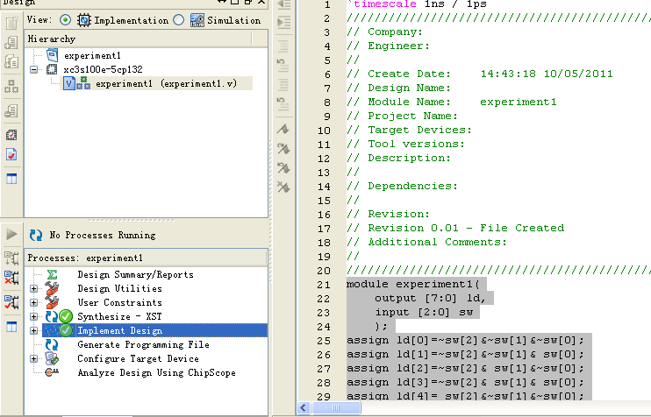
双击进行实现
选中experiment1.v文件
7、生成编程文件
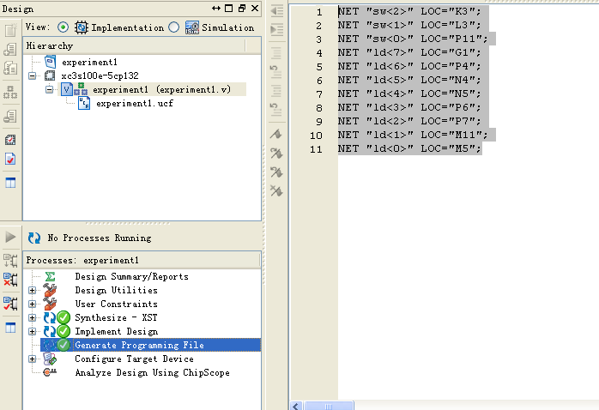
双击生成编程文件
选中experiment1.v文件
8、下载
①将Basys 2开发板右上角的Mode左边两个引脚（PC）用跳帽短接（JTAG模式）。
②将Basys 2开发板左下角的Power开关打开。
③打开Digilent Adept下载软件，浏览选中编程文件，并进行下载。
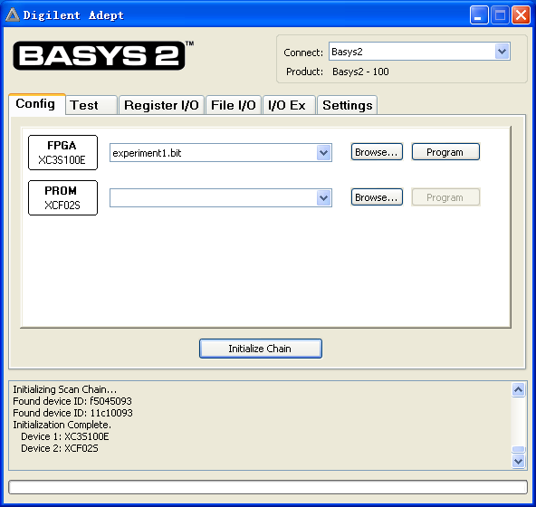

浏览选中下载文件

编程下载
9、功能测试
五、上机步骤
1、新建一个工程，命名为*.xise。
2、新建一个Verilog源文件，命名为*.v,编写源文件。
3、综合
4、新建一个测试文件，命名为test.v，编写测试文件进行波形仿真。
5、新建一个约束文件，命名为vote.ucf。
6、实现
7、生成编程文件
8、下载
9、功能测试

项目二 五/七人表决器的设计
一、上机目的
1. 进一步熟悉ISE开发环境及基本操作。
2. 掌握五/七人表决器模块的设计方法。

二、上机内容及基本原理
编写程序实现一个五/七人表决器模块的设计，要求当大多数人表示同意时，输出结果显示为1。并将结果仿真实现。

三、上机步骤
1.新建一个工程；
2.新建一个Verilog源文件，编写源文件,实现功能。
3.综合
4.新建一个测试文件，命名为test.v，编写测试文件进行仿真。

项目三 加法器/减法器/乘法器的设计

一、上机目的
1. 进一步熟悉ISE开发环境及基本操作。
2. 掌握两个四位二进制加法器/减法器/乘法器模块的设计方法。

二、上机内容及基本原理
编写程序实现两个四位二进制加法器/减法器/乘法器模块的设计，并将结果输出。

三、上机步骤
1.新建一个工程；
2.新建一个Verilog源文件，编写源文件,实现功能。
3.综合
4.新建一个测试文件，命名为test.v，编写测试文件进行仿真。

项目四 比较器的设计

一、上机目的
1. 进一步熟悉ISE开发环境及基本操作。
2. 掌握两个一位数比较器模块的设计方法。

二、上机内容及基本原理
编写程序实现一个一位的比较器模块的设计，根据输入结果的不同，将不同的结果显示输出。

三、上机步骤
1.新建一个工程；
2.新建一个Verilog源文件，编写源文件,实现功能。
3.综合
4.新建一个测试文件，命名为test.v，编写测试文件进行仿真。

项目五 多路器的设计

一、上机目的
1. 进一步熟悉ISE开发环境及基本操作。
2. 掌握多路器模块的设计方法。
二、上机内容及基本原理
编写程序实现一个多路器模块的设计，要求可以根据地址码（选择码）的不同，从多个输入数据中选取一个，让其输出到公共的输出端。
三、上机步骤
1.新建一个工程；
2.新建一个Verilog源文件，编写源文件,实现功能。
3.综合
4.新建一个测试文件，命名为test.v，编写测试文件进行仿真。

项目六 流水灯的设计

一、上机目的
1. 进一步熟悉ISE开发环境及基本操作。
2. 掌握多路器模块的设计方法。

二、上机内容及基本原理
编写程序实现一个流水灯模块的设计，要求实现如下部分功能：
(1)从右往左依次点亮8个led。
(2)从左往右依次点亮8个led。
(3)从中间往两边依次点亮8个led。
(4)从两边往中间依次点亮8个led。
(5)8个led以1Hz的频率闪烁。
并将结果输出显示，然后用通过仿真波形验证模块的设计。
三、上机步骤
1.新建一个工程；
2.新建一个Verilog源文件，编写源文件,实现功能。
3.综合
4.新建一个测试文件，命名为test.v，编写测试文件进行仿真。

附录一 basys 2开发板资料
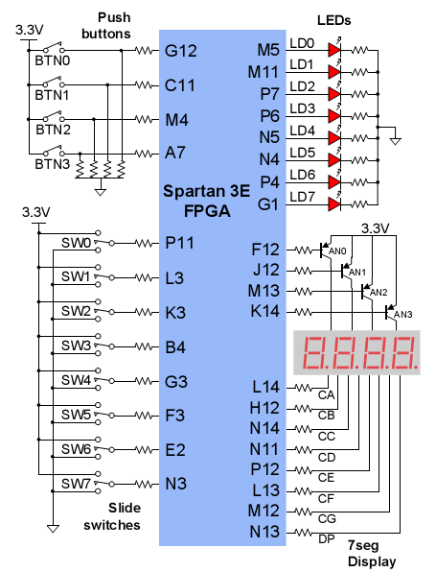
Basys2 电路连接图

Basys2 引脚定义表
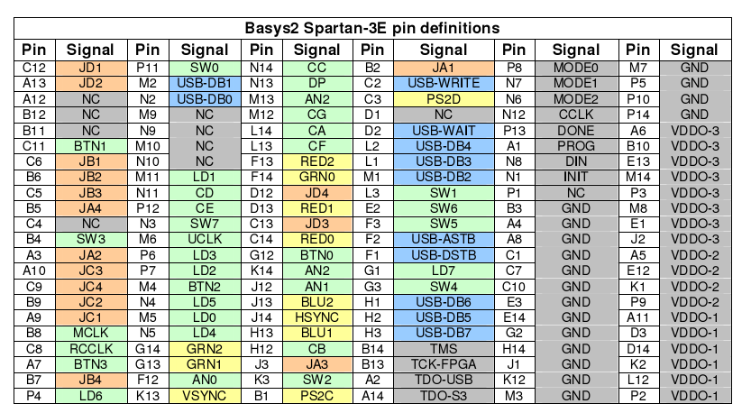
Basys2 引脚定义表

